Условия предоставления услуги «Социальная передышка»

- Услуга предоставляется на платной основе
- Услуга социальной передышки оказывается на период не более 56 суток в календарном году и не более 28 суток подряд

Куда можно обратиться?

Территориальный центр социального обслуживания населения по месту жительства

Время работы:

Пн.-пт. 8:00-17:00,
Обед: 13:00-14:00.

Дом-интернат для детей-инвалидов с особенностями психофизического развития

СОЦИАЛЬНАЯ ПЕРЕДЫШКА

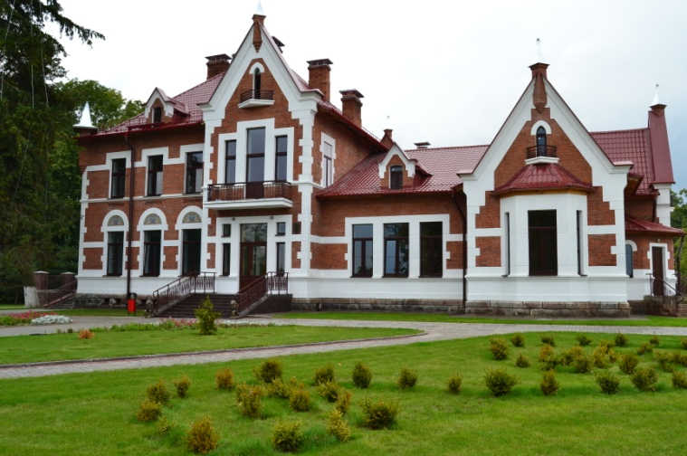
В государственном учреждении социального обслуживания
«Василишковский дом-интернат для детей-инвалидов с особенностями психофизического развития» созданы условия для предоставления услуги «Социальная передышка»

Данная услуга предназначена для семей, воспитывающих детей-инвалидов, и заключается в освобождении родителей (членов семьи) от ухода за ребенком - инвалидом на определенный период времени, путем организации временного, круглосуточного пребывания, и в соответствии с рекомендациями ЦКРОиР, обучение ребенка в специальном учреждении, с предоставлением ему ухода, соответствующего его потребностям.

Кто может быть оформлен?
- дети-инвалиды с особенностями психофизического развития в возрасте от 4 до 18 лет, нуждающихся в постоянном постороннем уходе и медицинской помощи.

Законодательство, регулирующее условия
и порядок оформления
в дома-интернаты:
Конституция РБ, Гражданский Кодекс РБ, Кодекс о браке и семье РБ, Постановление Совета Министров РБ
от 24.09.2008 № 1408

Что необходимо предоставить для получения путевки?

- паспорт гражданина Республики Беларусь или свидетельство о рождении ребенка;
- документ, подтверждающий полномочия законного представителя;
- документы, подтверждающие право на льготы (удостоверение инвалида);
- индивидуальная программа реабилитации (при ее наличии);
- выписку из медицинских документов, форма 1-мед/у-10 (для ребенка, оформляющегося в дом-интернат);
- медицинскую справку о состоянии здоровья, содержащую информацию о болезнях, об отсутствии контакта ребенка с инфекционными больными;
- заключение государственного центра коррекционно-развивающего обучения и реабилитации о типе дома-интерната и программе обучения.

